SZANOWNI RODZICE, KOCHANE DZIECI……
Moi mili, w tym tygodniu zajmujemy się tematyką ochrony przyrody. Pamiętajcie, dbając o przyrodę, zaczynajmy od własnego środowiska domowego. A dzisiaj bardzo ważny temat – Mali strażnicy przyrody – dbamy o las. Zastanówcie się w jaki sposób możemy zadbać o naszą planetę? W jaki sposób możemy stać się przyjaciółmi przyrody?

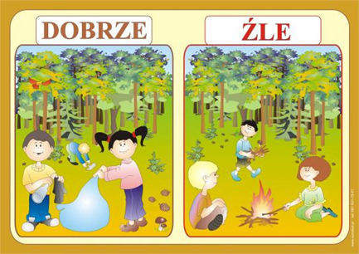

I. Słuchanie opowiadania Agaty Widzowskiej „Lis i lornetka”.

Przedszkolaki bardzo lubią wycieczki. Odwiedziły już zoo, ogród botaniczny i Muzeum Lalek. Tym razem grupa Ady wybrała się do lasu na lekcję przyrody, bo nauka w terenie jest znacznie ciekawsza niż zwykłe opowieści. Dzieci koniecznie chciały obejrzeć paśniki dla zwierząt. W świecie zwierząt nastąpiło wielkie poruszenie.
– Schowajcie się! – krzyknął płochliwy zając. – Idą tu małe człowieki!
– Nie mówi się człowieki, tylko ludzie – poprawiła go łania, spokojnie przeżuwając młode pędy drzew iglastych.
– Na pewno zaatakują kijkami nasze mrowiska! – pisnęły przerażone mrówki. – Kiedyś wielki dwunożny człowiek podeptał nasze całe królestwo!
– Pobiegnę wywęszyć, jakie mają zamiary – oznajmił lis i ruszył przed siebie, wymachując puszystą kitą.
– Boimy się hałasu – pisnęły zajączki, tuląc się do uszatej mamy.
– Tydzień temu ludzkie istoty zostawiły w lesie pełno śmieci: puszki, sreberka po czekoladzie i butelki! – krzyknął oburzony borsuk. – Chyba nie wiedzą, że kiedy słońce rozgrzeje zbyt mocno szklaną butelkę, to może wywołać pożar lasu!
– To straszne! – oburzyła się wiewiórka. – Zaraz przygotuję pociski z orzechów i będę nimi rzucać. Pac! Pac! W tej samej chwili zza drzew wyłonił się jeleń i dostojnym krokiem zbliżył się do paśnika.
– Witam państwa – przywitał się. – Słyszałem, że boicie się ludzi. Powiem wam, że bać się należy myśliwych, którzy mają strzelby, ale nie ludzkich dzieci, bo one mają dobre serca.
– Tiuu, tiuu! My znamy te maluchy! – odezwały się ptaki. – Zimą sypią dla nas ziarenka i szykują słoninkę w karmnikach, żebyśmy nie zamarzły z głodu.
Nadbiegł zziajany lis i, łapiąc oddech, wysapał:
– Kochani, nie ma się czego bać! Te człowieki to bardzo miłe stworzenia.
– Nie mówi się człowieki, tylko ludzie – po raz drugi odezwała się łania.
– No dobrze, ludzie. Duże stworzenie w spódnicy mówiło do nich „moje kochane przedszkolaki” czy jakoś tak… Urządzili sobie piknik na polanie, a potem posprzątali wszystkie śmieci. Na trawie nie został ani jeden papierek po kanapkach, ciastkach i cukierkach. Wszystkie butelki po sokach i pudełeczka po jogurtach wyrzuciły na parkingu do wielkiego kosza na śmieci.
– A nie krzyczały? – szepnęły wciąż wystraszone zajączki.
– Ależ skąd! One dobrze wiedziały, że w lesie trzeba być cicho, żeby nas nie płoszyć.
– O! To znaczy, że szanują nas i las – powiedziała do rymu pani zającowa.

– Szanować las najwyższy czas! – odpowiedziały chórem zwierzęta.
Tego dnia dzieci wróciły z wycieczki bardzo zadowolone. Nauczycielka pochwaliła wszystkie za to, że w lesie zachowywały się tak, jak należy: nie hałasowały, nie niszczyły mrowisk i norek, nie zrywały żadnych roślin bez zgody pani i pięknie posprzątały po zakończonym pikniku.
– A może narysujecie to, co najbardziej zapamiętaliście z dzisiejszej wycieczki? Zrobimy wystawę o lesie.
– Tak! Chcemy!
– Ja namaluję wiewiórkę – ucieszyła się Zuzia. – I ptaszki.
– A ja narysuję mech – postanowił Jacek.
Pani rozdała dzieciom kartki, kredki i farby. Sama też postanowiła coś namalować. Powstały prawdziwe dzieła sztuki: drzewa iglaste oświetlone słońcem, wiewiórka, ślady kopytek, zielona polana i ptaszki na gałęziach. Jacek namalował czarną plamę i oznajmił wszystkim, że to jest nora niedźwiedzia. Ada narysowała lisa trzymającego w łapkach jakiś dziwny przedmiot.
– Co to jest? – zapytała Kasia.
– To jest lis – odpowiedziała Ada, chociaż uznała, że bardziej przypomina psa niż lisa.
– A co on trzyma?
– Lornetkę – odpowiedziała Ada.
– Lornetkę? Przecież lisy nie używają lornetek – stwierdził Piotrek. – Nie widziałem tam żadnego lisa.
– A ja widziałam – odparła Ada. – Cały czas nas podglądał!
– Naprawdę?
– Naprawdę. Ciągle nas obserwował, a zza drzewa wystawała jego ruda kita.
– To dlaczego nam nie powiedziałaś?
– Nie chciałam go spłoszyć. Widocznie sprawdzał, czy umiemy się dobrze zachować w lesie.
– Pewnie, że umiemy! – stwierdził Piotrek.
Nauczycielka zebrała wszystkie obrazki i przyczepiła je do specjalnej tablicy.
– Jaki tytuł nadamy naszej wystawie? – zapytała dzieci.
Było wiele propozycji, ale najbardziej spodobał się wszystkim pomysł Ady: „Czas szanować las”. Jednak największe zdziwienie wywołał rysunek nauczycielki.
– Dlaczego pani powiesiła pustą kartkę? – zdziwiły się dzieci.
– Ona nie jest pusta – uśmiechnęła się tajemniczo pani.
– Przecież pani nic nie narysowała…
– Narysowałam w wyobraźni. Moj rysunek przedstawia leśną ciszę.
Oj, nasza pani zawsze nas czymś zaskoczy!
Rozmowa na temat opowiadania.
− Jak zwierzęta przyjęły obecność dzieci w lesie?
− Dlaczego zwierzęta bały się dzieci?
− Co powiedziały o dzieciach zwierzęta, które je obserwowały: jeleń, ptaki, lis
− Co zrobiły dzieci po powrocie do przedszkola?
− Kogo narysowała Ada? Dlaczego?
− Co narysowała pani? Co przedstawiał jej rysunek?

2. Rozwiazywanie zagadek.
Ma koronę, choć królem nie jest.
Pięknie szumi, gdy wiatr wieje.
W lesie chłodzi cię przyjemnie,
Zima stoi nagie, ale nadal piękne. (drzewo)
POZNANIE OGÓLNEJ BUDOWY DRZEWA – zadaniem dziecka jest poznanie poszczególnych elementów drzewa, określa które elementy drzewa są nad ziemią a które pod ziemią.

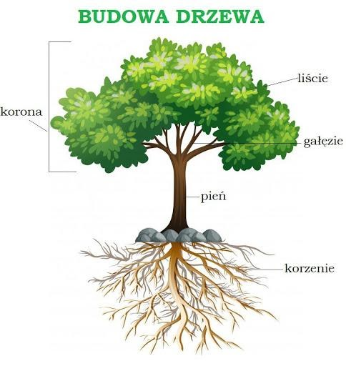

3. Zabawa z elementami dramy : Smutny las i wesoły las.

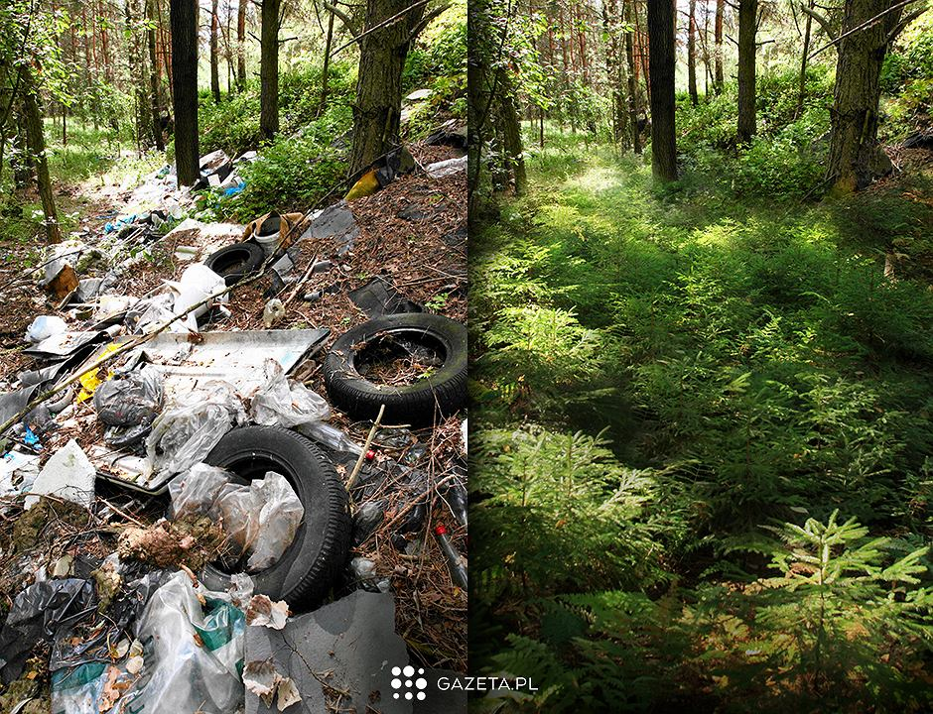

Rodzic pyta dziecko, co czuje las w , którym jest czysto a las w którym jest tak brudno? Zachęca dziecko, spróbowało poczuć się jak czysty i brudny, np. dziecko mówi…. Jestem czystym lasem, wesołym, zwierzęta, które tu mieszkają są zadowolone, i tak samo wypowiada się o lesie brudnym.

4. Zabawy i ćwiczenia z literą ż. Oglądanie zdjęcia żab, słuchanie ciekawostek na ich temat.

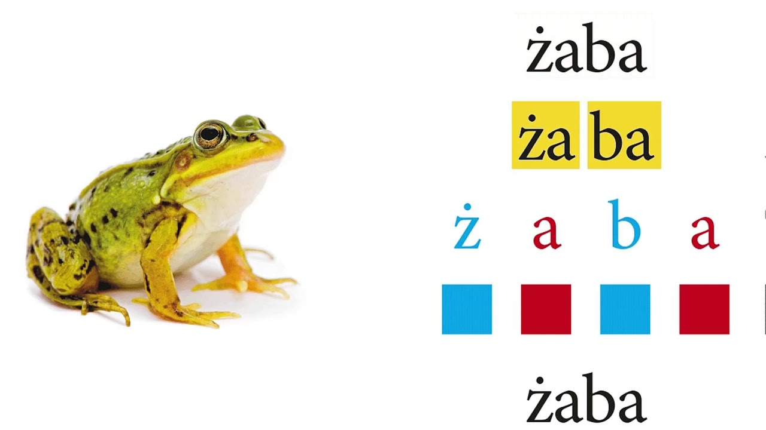

POSŁUCHAJCIE CIEKAWOSTEK O ŻABACH.
Żaby to niewielkie płazy, które zamieszkują większość kuli ziemskiej. Wśród wielu gatunków żab, niektóre wyróżniają się rozmiarami, umiejętnościami, budową ciała i wyjątkowym ubarwieniem. Największym gatunkiem żab jest goliat płochliwy. Mogą one osiągać wielkość nawet 30cm i wagę aż 3 kilogramów. Zamieszkują jedynie dwa afrykańskie państwa: Gwineę Równikową i Kamerun. Rzekotki to rodzaj żab, które prowadzą nadrzewny tryb życia. Występują głównie w tropikalnych latach Ameryki Południowej i Środkowej oraz w Australii, mniejszą liczbę gatunków można spotkać w Azji, Afryce i Europie. Niektóre żaby potrafią zmieniać swój kolor w zależności od nastroju lub w momencie wyczucia zagrożenia. Żaby żywią się głównie owadami. Polują na nie przy pomocy długiego, lepkiego języka, który z dużą prędkością wysuwa się jamy gębowej płaza i w mgnieniu oka atakuje przelatującego owada. Wyjątkowym gatunkiem żab jest szklana żabka – niewielki płaz, który osiąga zaledwie 3cm długość. Jego cechą charakterystyczną jest posiadanie przezroczystej skóry i mięśni, dzięki czemu znakomicie widać organy wewnętrzne żabki. Brak zabarwienia pozwala również na wtopienie się w otoczenie, co jest świetną ochroną przed drapieżnikami. Ropuchy i żaby należą do tego samego podrzędu. W przeciwieństwie do żab, ropuchy wydzielają jad oraz posiadają inną budowę głowy oraz chropowatą skórę. Największą ropuchą jest amerykańska aga – rekordzista z tego gatunku ważył ponad 2,3kg. Żaby nie występują w zbiornikach wodnych o słonej wodzie. Zamieszkują słodkowodne jeziora i rzeki, niektóre gatunki większość czasu spędzają na lądzie .Nogolotka jawajska nie bez powodu zwana jest żabą latającą. Żyje ona na wysokich gałęziach drzew w lasach tropikalnych, między którymi przemieszcza się w powietrzu. Umożliwiają jej to zwoje skóry między łapami, dzięki którym może przelecieć jednorazowo nawet 20 metrów. Niektóre żaby mają wyjątkowo jaskrawe ubarwienie. To właśnie te najbardziej kolorowe płazy często wydzielają silnie trujące toksyny, które mają na celu odstraszenie drapieżników. Żaby wchłaniają wodę przez skórę. Ta wyjątkowa cecha sprawia, że mimo często lądowego środowiska życia, wcale nie piją wody.
5. https://www.youtube.com/watch?v=Wb-eEPdPy0g Bajka o literce ż. Poproście dziecko, by nakreśliło literkę ż w powietrzu, jeśli macie kaszę manną, wsypcie ją dziecku na talerz i poproście by paluszkiem kreśliło literkę w kaszy. Poproście, by w domu poszukało rzeczy, które zaczynają się na literkę ż. Razem z dzieckiem podzielcie wyrazy na ż na sylaby.

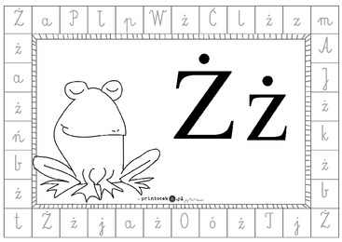

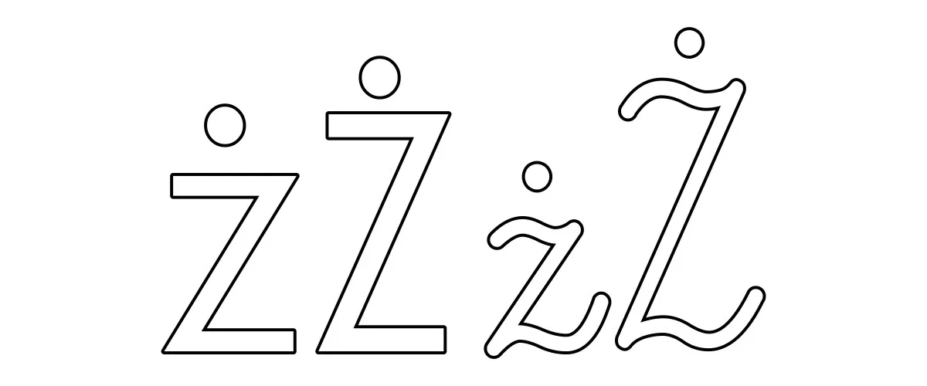

POZDRAWIAMY WAS SERDECZNIE – ANNA MAŁEK, MAGDALENA ŚWIECA

